Федеральное агентство по образованию
Государственное образовательное учреждение
высшего профессионального образования
«Уфимский государственный авиационный

технический университет»

Кафедра телекоммуникационных систем

Защита баз данных на примере MS Access

отчёт
по лабораторной работе №2

Группа МКС-413 | Фамилия И.О. | Подпись | Дата
Студент | Кутлуяров Р.В.
Принял | Абдуллин Д.Ф.

Уфа 2007 г.

Цель работы:
Изучение способов защиты информации в БД на примере СУБД MS Access.
Выполнение работы

Защита БД на уровне пароля
БД/Сервис/Защита/Задать пароль базы данных
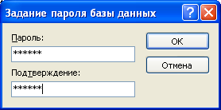

Защита БД на уровне пользователя
Работа с администратором рабочих групп
БД/Сервис/Защита/Администратор рабочих групп/Создать
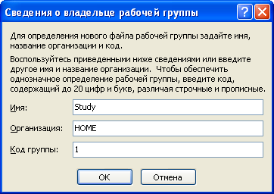

Сохранение созданной рабочей группы:
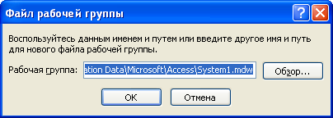

БД/Сервис /Защита/Пользователи и группы/Создать

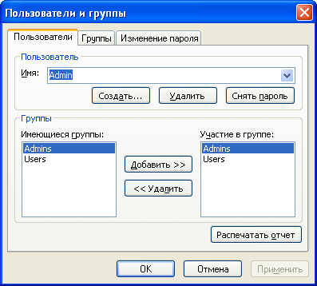

БД/Сервис /Защита/Пользователи и группы/Изменение пароля
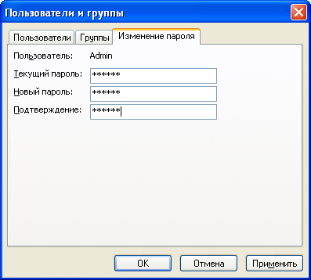

БД/Сервис /Защита/Разрешения
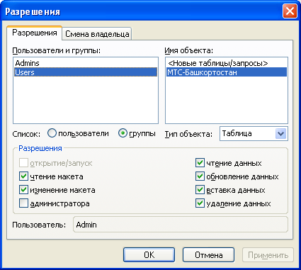

Вывод:
в ходе лабораторной работы были практически осуществлены два способа защиты базы данных: на уровне пользователя и на уровне пароля.

